# KTN1 – Gruppe 119

Gruppemedlemmer:

|  |
| --- |
| Lauvås, Nikolai |
| Legernæs, Eirik Worren |
| Lervik, Lars Andreas Hastad |
| Lindholm, Martin Løset |
| Lunde, Solveig Godhavn |

## Design

Chat-tjenesten er delt opp i to hoveddeler: tjener og klient. All nyttig informasjon blir delt mellom dem som JSON objekter, sendt over TCP.

Klientens jobb er å koble seg til tjeneren, hente data fra brukeren, sende denne dataen til tjeneren, for så til slutt å skrive ut data sendt fra tjeneren til brukeren. Fordi vi ønsker at det skal være mulig å både motta og sende data på likt, kjøres MessageReceiver i en egen tråd.

Tjenerens jobb er å akseptere tilkoblinger fra klienter, registrere dem inn i en liste, for så å ta imot data, oppbevare brukernavn og tidligere meldinger, som skal videreformidles til alle klientene. For å sikre at dette fungerer uansett hvor mange klienter som er koblet til, brukes flere tråder, én for hver klient.

## Klassediagram

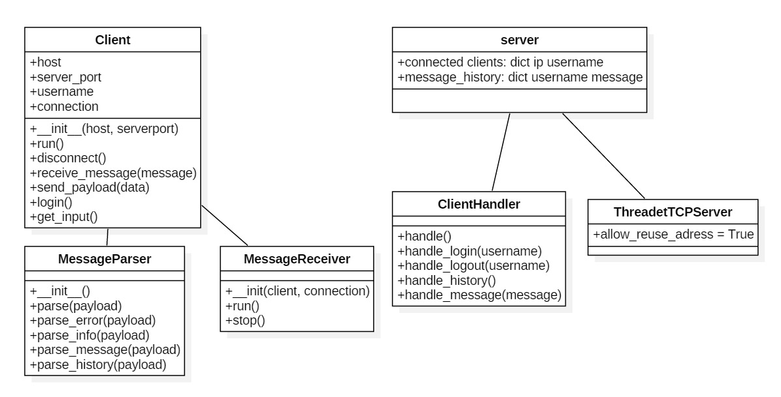

## Sekvensdiagram

